**Caique Noboa e Giovanni Forastieri**

**Questão 1-**

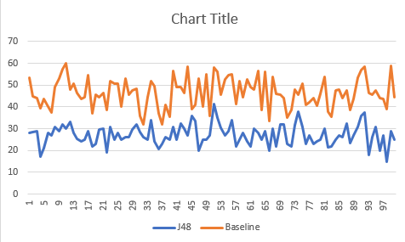

O resultado da estratégia J48 sempre é melhor do que a Baseline.

Isso ocorre porque a estratégia J48 utiliza um método para saber se o oponente é gentil ou não.

**Questão 2-**

Utilizamos a estratégia J48. O algorítimo utiliza as porcentagens de cada atributo relacionadas ao resultado.

O atributo que mais “modifica” o resultado final, nesse caso, são os dentes.

**Questão 3 -**

dentes = normais

| corolhos = escura: S (177.0)

| corolhos = clara: S (165.0)

| corolhos = vermelha

| | massa <= 100.25

| | | altura <= 1.82: N (28.0)

| | | altura > 1.82: S (43.0)

| | massa > 100.25: N (111.0)

dentes = afiados

| massa <= 99.57

| | altura <= 1.81: N (62.0/1.0)

| | altura > 1.81: S (118.0)

| massa > 99.57: N (296.0)

**Questão 4 –**

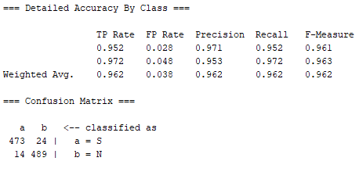

A matriz de confusão mostra, no eixo horizontal, como o oponente foi classificado, e no eixo vertical, o que de fato ele era.

Então, de 497 oponentes gentils, 473 foram classificados de forma certa.

TP Rate é a porcentagem de classificados como gentis, e de fato eram gentis.

FP Rate é a porcentagem de classificados como gentis, mas não eram.

Precision é a porcentagem de acertos em relação ao total.

Recall é a porcentagem de gentis que foram classificados como gentis.

F-measure é a probabilidade da estratégia acertar.

**Questão 5 –**

O inverso da F-measure (1 – F-Measure), nesse caso seria de 0.038 ou 3,8%.